新 书 推 荐
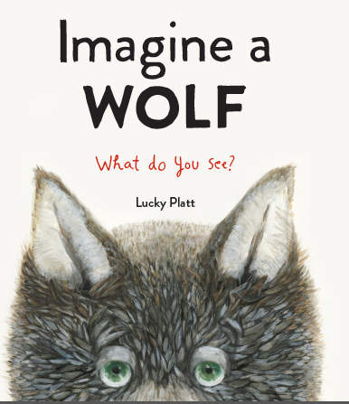
中文书名：《想象一只狼》
英文书名：IMAGINE A WOLF
作 者：Lucky Platt
出 版 社：Page Street Publishing
代理公司：ANA/Yao Zhang
页 数：48页
出版时间：2021年1月
代理地区：中国大陆、台湾
审读资料：电子稿/样书
类 型：儿童绘本
已 授 权：韩国

内容简介：

一只狼挣扎着打破被刻板地认为是恶棍的故事

当你想象一只狼时，你看到了什么？
尖利的牙齿？
又大又饥饿的眼睛？
柔软的毛衣和友好的微笑？

等一下！

这个故事中的狼宁愿织毛衣，也不愿气喘吁吁，或是吹倒别人的房子。但无论如何，这并不能阻止镇上的人们大喊“狼来了”。当所有人都尖叫和哭喊着回应狼的“你好啊”的时候，善良的狼该怎么办呢？是时候向全世界表明，这只毛茸茸的狼是距离又大又坏最远的东西了。

这个插图精美的寓言图画书能够吸引小读者互动，告诉他们要不断挑战别人的看法和期望。

作者简介：

拉基•普拉特（Lucky Platt）是一位喜欢在意想不到的地方发现艺术的视觉艺术家。她的作品经常用幽默的笔触探讨疗愈和包容的主题。这是她的第一本图画书。

内文欣赏：
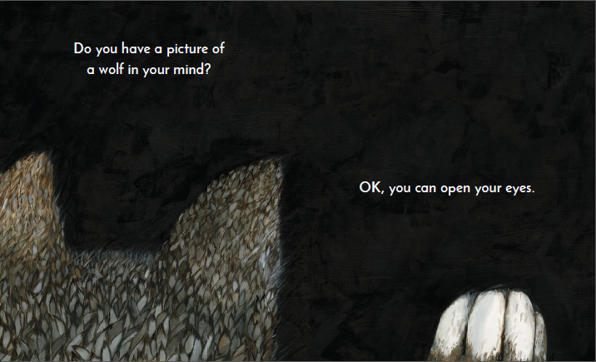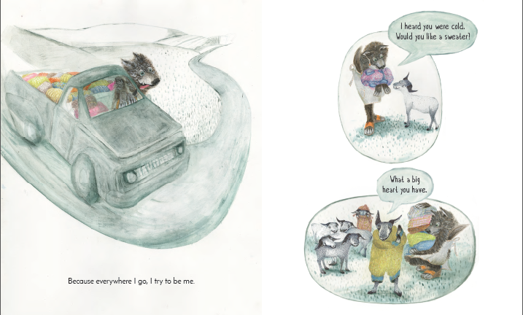

谢谢您的阅读！
请将回馈信息发至：张瑶（Yao Zhang）
安德鲁﹒纳伯格联合国际有限公司北京代表处
北京市海淀区中关村大街甲59号中国人民大学文化大厦1705室, 邮编：100872
电话：010-82449325
传真：010-82504200
Email: Yao@nurnberg.com.cn
网址：www.nurnberg.com.cn
微博：http://weibo.com/nurnberg
豆瓣小站：http://site.douban.com/110577/
微信订阅号：安德鲁书讯

